PAIN DE VIE

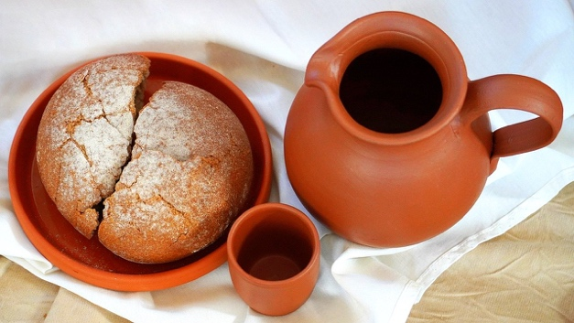
LOUANGE:
Jean 6 :35

CONFESSION DES PECHES:
Jean 6 : 27 ; Jean 6 : 50-51

RECONNAISSANCE:
Actes 27 : 35-36
Notes personnelles:

INTERCESSION:
Matt. 6 : 11 ; Matt 4 : 4 ; Prov 22 :9 ; 1 Cor. 10 :17
Notes personnelles:

